Объекты электротехнической экспертизы

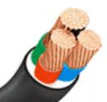
- электрооборудование

- электропровод

- электроприборы и их фрагменты

- кабели

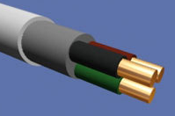
- устройства электрозащиты:

- автоматические выключатели
- плавкие предохранители
- электрокоммутирующие устройства и т.д.

